جامعة المنارة

كلية: الصيدلة

اسم المقرر: الكيمياء الحيوية2

رقم الجلسة (5)

عنوان الجلسة

البيليروبين Bilirubin

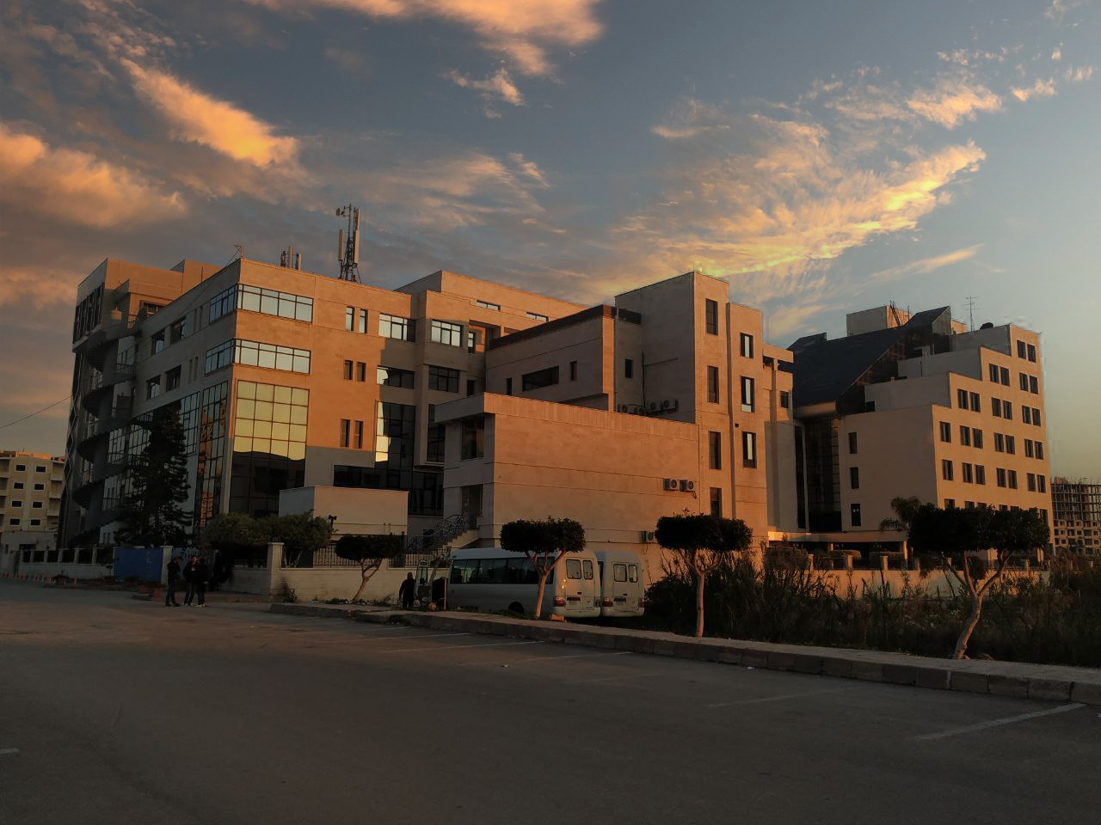
الفصل الدراسي الثاني العام الدراسي2022-2023

جدول المحتويات
Contents
العنوان | رقم الصفحة
الغاية من الجلسة والقسم النظري | 3
الإمراضيات | 4
جمع العينات وتخزينها | 6
القيم المرجعية | 6
طرائق معايرة البيليروبين | 6
القسم العملي | 7

الغاية من الجلسة:
التعريف بالبيليروبين من حيث التركيب، الاستقلاب، الإمراضيات، القيم المرجعية وطرائق المعايرة.

القسم النظري :
البيلروبين هو ناتج استقلاب جزيئة الهيم. يتواجد الهيم في الهيموغلوبين (الموجود في الكريات الحمراء) بشكل رئيسي وفي بروتينات أخرى مثل الميوغلوبين والسيتوكروم والكاتالاز. حوالي 80% من البيلروبين المتشكل يومياً يأتي من تدرك الهيموغلوبين، أما البقية فتأتي من تدرك البروتينات الأخرى الحاوية على الهيم. يعد البيليروبين الصباغ الأساسي في العصارة الصفراوية.

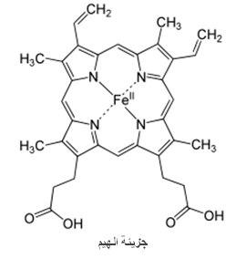

عندما تتحطم الكريات الحمراء الهرمة من قبل الجملة الشبكية البطانية في الطحال والكبد ونقي العظم، ينتج عن تدرك الهيم مركباً يدعى البيليروبين غير المقترن unconjugated Bilirubin، الذي ينتقل إلى الكبد مرتبطاً مع بروتينات الدم )الألبومين( ليتم في الكبد اقتران البيلروبين مع حمض الغلوكورونيك بواسطة أنزيم يدعى Uridyldiphosphate Glucoronyl Transferase (UDPG – T) ، أي تحويل البيلروبين إلى الأستر ثنائي الغلوكورونيد للبيلروبين وهو ما يدعى بالبيلروبين المقترن Conjugated Bilirubin.
يكون البيلروبين المقترن (المباشر) منحل في الماء ويفرز من الخلايا الكبدية إلى القنيات الصفراوية ومن ثم يتابع مع باقي مكونات الصفراء إلى القناة الصفراوية الجامعة ومنها إلى الأمعاء حيث يتم تدريكه بواسطة أنزيمات موجودة في الفلورا المعوية. وينتج عن هذا التدرك اليوروبيلينوجين urobilinogen. أكسدة اليوروبيلينوجين ينتج عنها stercobilin وهو صباغ بني محمر يطرح في البراز. جزء من اليوروبيلينوجين يعاد امتصاصه إلى الدوران البابي ليعود ويطرح عبر الكبد فالأمعاء، وقسم صغير اليوروبيلينوجين يطرح عن طريق الكلى معطياً البول لونه الأصفر.

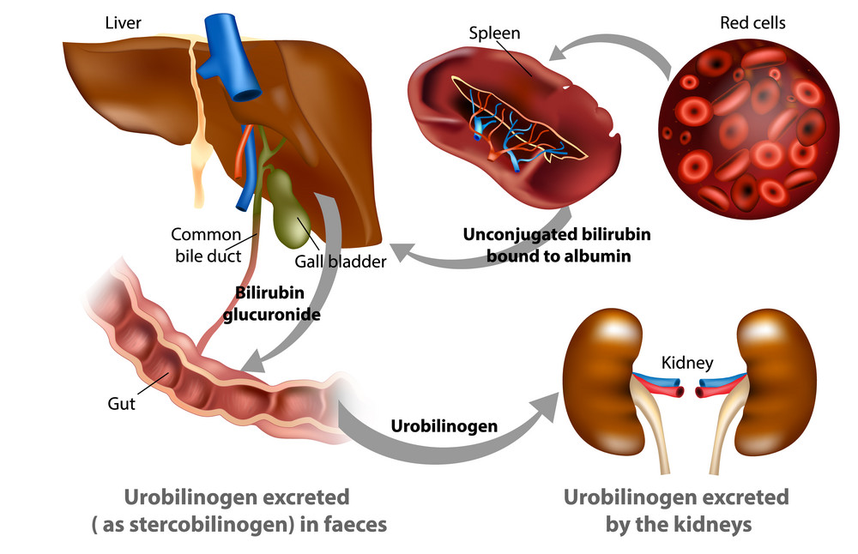

الإمراضيات:
عندما يرتفع تركيز البيلروبين في الدم تبدأ الأصبغة بالتوضع في صلبة العين وفي الجلد وهو ما يعرف باليرقان Jaundice أو Icterus. يحدث اليرقان بعدة آليات مختلفة ويمكن تصنيفه حسب مكان حدوث الاضطراب الفيزيولوجي إلى ثلاثة أنواع:
- اليرقان قبل الكبدي Prehepatic.
- اليرقان الكبدي Hepatic.
- اليرقان بعد الكبدي Post Hepatic.

- اليرقان قبل الكبدي: يحدث عندما يصل فائض من البيلروبين إلى الكبد كما في حالات فقر الدم الانحلالي Hemolytic Anemia. ويتميز هذا النوع من اليرقان بارتفاع البيلروبين غير المقترن في الدم. وعلى أية حال لا يرتفع البيلروبين المصلي لأكثر من 5 ملغ/دل لأن الكبد السليم قادر على التعامل مع معظم هذه الكميات الفائضة. البيلروبين غير المقترن غير منحل في الماء ويرتبط مع الالبومين لذلك لا تتم تصفيته من الدم من قبل الكلى وبالتالي لن يظهر البيلروبين في البول في هذا النمط من اليرقان.

- اليرقان الكبدي: ينتج عن خلل في التقاط البيلروبين من قبل الخلايا الكبدية، أو خلل في اقتران البيلروبين مع حمض الغلوكوروني، أو خلل في إطراحه من قبل الخلايا الكبدية. كما في حال تشمع، التهاب الكبد، متلازمة جيلبرت، متلازمة غليكلرنجار.

- اليرقان بعد الكبدي: ينتج عن خلل في إطراح البيلروبين المقترن بسبب انسداد ميكانيكي لمجرى العصارة الصفراوية باتجاه الأمعاء. قد يكون هذا الانسداد بسبب حصيات مرارية أو أورام في البنكرياس او طفيليات الوريقات الكبدية. عندما يتوقف جريان الصفراء باتجاه الأمعاء يتسرب البيلروبين المقترن إلى مجرى الدم وترتفع مستوياته فيه، ليظهر البيلروبين المقترن في البول معطياً إياه لوناً غامقاً كالشاي وينخفض اليوروبيلينوجين في البول، كما يخسر البراز الصبغة التي تكسبه لونه ويصبح بلون طيني.
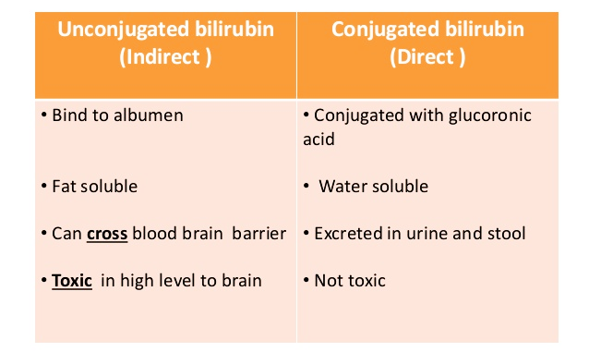

جمع العينات وتخزينها:
يفضل جمع عينة الدم بعد الصيام وتستبعد المصول المنحلة والشحمية. تخزن العينات والمحاليل العيارية في الظلام لحين إجراء الاختبار. ويفضل إجراء القياس خلال 2- 3 ساعات بعد الجمع. ويمكن تخزين المصل في البراد لمدة 4 أيام وفي الثلاجة بالدرجة -20 لمدة شهرين دون حدوث تغييرات هامة في تركيز البيلروبين.
القيم المرجعية:
Total Bilirubin: Up to 1.0 mg/dL
Direct Bilirubin or Conjugated Bilirubin: Up to 0.3 mg/dL
طرائق معايرة البيلروبين:
- القياس المباشر للامتصاصية في السبيكتروفوتومتر لتحديد البيلروبين الكلي:
كانت معايرة البيليروبين تتم سابقاً من خلال القياس المباشر لشدة اللون الطبيعي للبيلروبين. لاقت هذه الطريقة نجاحاً في تشخيص اليرقان لكن قد تؤثر بعض المواد الأخرى الموجودة في المصل مثل الكاروتين، الكزانتوفيللين والهيموغلوبين على الامتصاصية مما حد من استخدامه السريري.
كان هذا الاختبار يطبق عند الأطفال حديثي الولادة الذين لا تحوي مصولهم الأصبغة الشحمية الصفراء التي تؤثر على المعايرة. حيث تتم معايرة البيلروبين من خلال التمديد في وقاء ومن ثم القياس المباشر للامتصاصية في طول الموجة 455 نانومتر.

- طريقة Jendrassik – Grof لتحليل البيلروبين الكلي والمقترن:
المبدأ: تفاعل البيليروبين مع ثنائي آزو حمض السلفانيليك diazotized sulfanilic acid وتشكيل معقد لوني من الآزوبيليروبين azobilirubin تقاس امتصاصيته في طول الموجة 540 نانومتر.
يحوي الكاشف المستخدم في هذا التفاعل على:
- حمض السلفانيليك
- حمض كلور الماء HCl لضبط ال PH الحمضي بما يناسب تفاعل الديأزة
- نتريت الصوديوم لتشكيل Diazotized sulfanilic acid
- cetrimide لحل البيلروبين غير المقترن. حيث أن البيليروبين المقترن (المباشر) فقط هو القادر على إتمام هذا التفاعل في الوسط المائي، أما البيليروبين غير المقترن (غير المباشر) غير منحل في الماء فيحتاج لإضافة cetrimide إلى وسط التفاعل حتى يتم.

القسم العملي
معايرة البيليروبين الكلي والمقترن في عينة الدم وفق تفاعل Jendrassik – Grof
المواد والأجهزة المستعملة:
- كيت لتحليل البيليروبين الكلي والمباشر
- مكروبيبيت micropipette حجم 1000 مكرون و 100 مكرون
- كوفيت بلاستيكية
- مقياس الطيف الضوئي
العينة المستخدمة: بلازما أو مصل
طريقة العمل:
يتم في البداية تحضير محلول العمل working reagent عن طريق مزج 1 ml BT مع 4 ml AT لمعايرة البيليروبين الكلي أو 1 ml BD مع 4 ml AD لمعايرة البيليروبين المقترن، حيث أن تركيب الكواشف المستخدمة هو:

Total Bilirubin |  |  | Direct Bilirubin
AT | BT |  | AD | BD
Sulfanilic ac.  Hydrochloric ac.  Cetrimide | Sodium nitrite |  | Sulfanilic ac.  Hydrochloric ac | Sodium nitrite

معايرة البيليروبين الكلي:
قم بتحضير الأنابيب كما يلي:
 | Reagent Blank | Sample Blank | Sample | Standard
ماء مقطر | 100 µL | -- | -- | --
العينة | -- | 100 µL | 100 µL | --
العياري | -- | -- | -- | 100 µL
الكاشف AT | -- | 1 mL | -- | --
محلول العمل | 1 mL | -- | 1 mL | 1 mL
- امزج الأنابيب واتركها لمدة دقيقتين في درجة حرارة الغرفة.
- اقرأ امتصاصية sample blank عند طول موجة 540 nm بعد التصفير على الماء المقطر.
- اقرأ امتصاصية محلول العينة والعياري عند طول موجة 540 nm بعد التصفير على Reagent blank.

معايرة البيليروبين المباشر:
- قم بتحضير الأنابيب كما يلي:
 | Reagent Blank | Sample Blank | Sample
ماء مقطر | 100 µL | -- | --
العينة | -- | 100 µL | 100 µL
العياري | -- | -- | --
الكاشف AD | -- | 1 mL | --
محلول العمل | 1 mL | -- | 1 mL

- امزج الأنابيب واتركها لمدة 5 دقائق في درجة حرارة 37 °C.
- اقرأ امتصاصية sample blank عند طول موجة 540 nm بعد التصفير على الماء المقطر.
- اقرأ امتصاصية محلول العينة عند طول موجة 540 nm بعد التصفير على Reagent blank.

الحسابات:
$$C_{sample}= \frac{A_{Sample}-A_{Sample Blank}}{A_{Standard}}×C_{Standard}$$
تنويه:
- عند حساب البيليروبين المباشر تستخدم قيم الامتصاصية العائدة للعياري في البيليروبين الكلي.
- يتم حساب البيليروبين غير المباشر وفق المعادلة:
Total Bilirubin= Direct Bilirubin + Indirect bilirubin

